为谷云-消息提醒-邮箱配置（相关字段说明使用）
编码 | 必须采用编码：email，其他编码不起作用；  消息渠道里面智能一条邮件的 记录
邮箱实现类  （默认复制） | jdy.wg.crm.message.EmailServiceHandler
邮件服务器  地址 | 比如qq邮箱：smtp.qq.com，  配置smtp地址；不同邮箱可以百度搜索查一下
邮件服务端口 | 百度搜索相应使用的邮箱服务端口
用户名 | 邮箱账号
密码 | 邮件的授权秘钥，注意，不是邮箱的密码  可百度去搜索每种邮箱的获取方式
发件人账号 | 邮箱账号
发件人名称 | 发件人名称
服务器域名 | 域名针对exchange等内部邮件服务器，其他大众邮件服务器勿填。
使用TLS协议 | 传输层安全协议，默认勾选
以QQ邮箱举例如下图操作步骤：
整体步骤流程-等下配置过程中会使用到（具体流程在下方）
- 消息渠道设置（为谷云参数控制台-公共参数-消息）
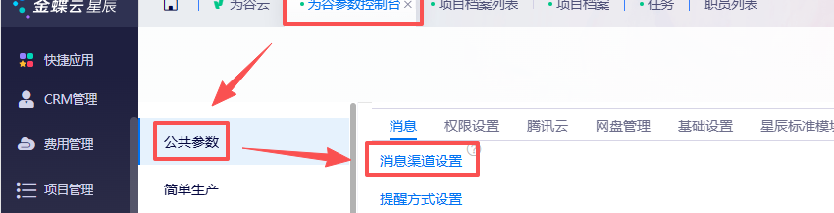
- 消息渠道设置列表
①新增-电子邮件
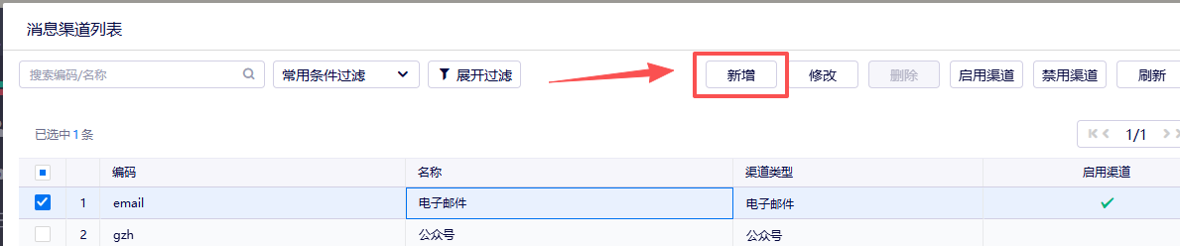
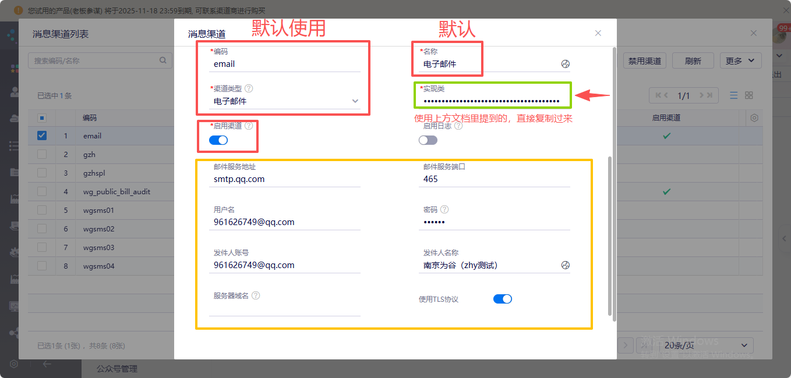
②红框圈起来部分，默认设置；注意黄框需要另外获取
1）邮件服务地址
比如qq邮箱：smtp.qq.com，或者比如163邮箱：smtp.qq.com
配置smtp地址——不同邮箱可以百度搜索查一下
2）邮件服务端口（具体相应的去百度搜）
比如QQ端口：465
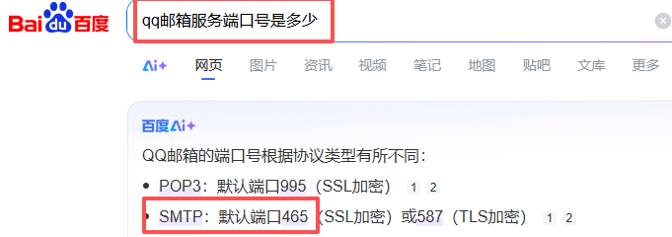
比如163邮箱端口：
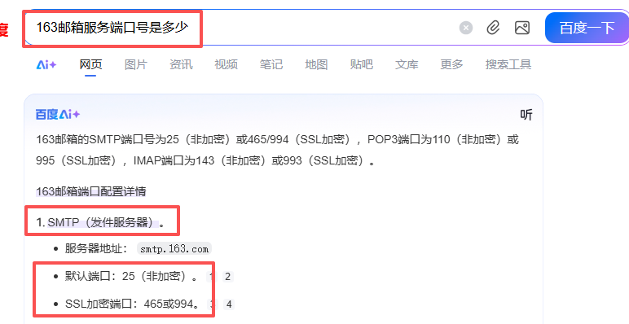

3）邮箱默认使用的账号（也就是自己的账号）
4）密码（也就是授权码）
邮件的授权秘钥（不是邮箱的密码）
可百度去搜索每种邮箱的获取方式
比如QQ邮箱：
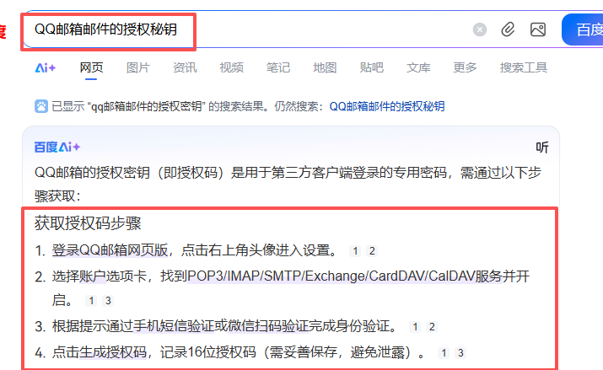
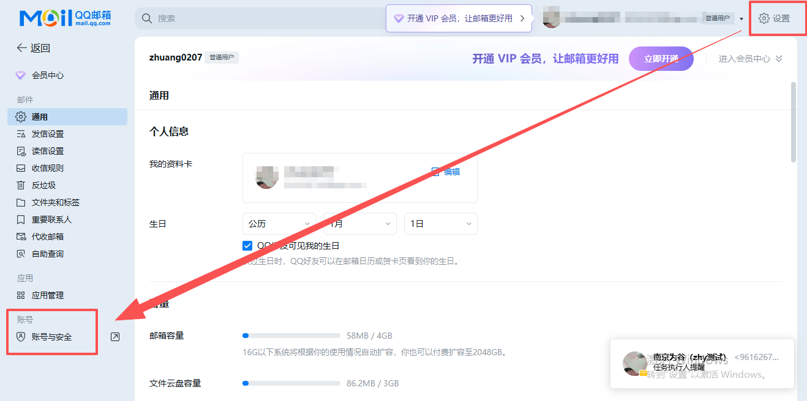
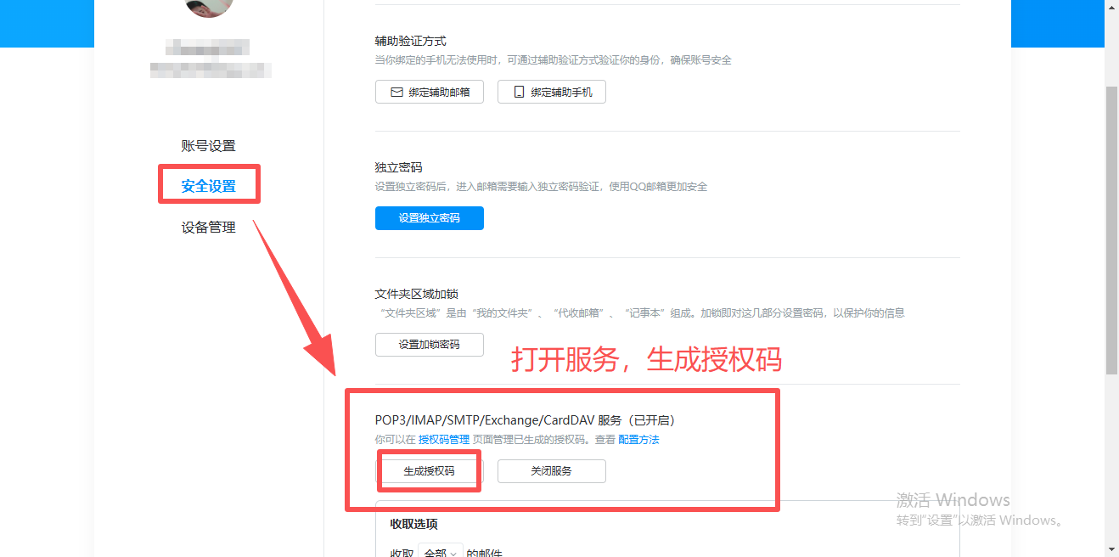
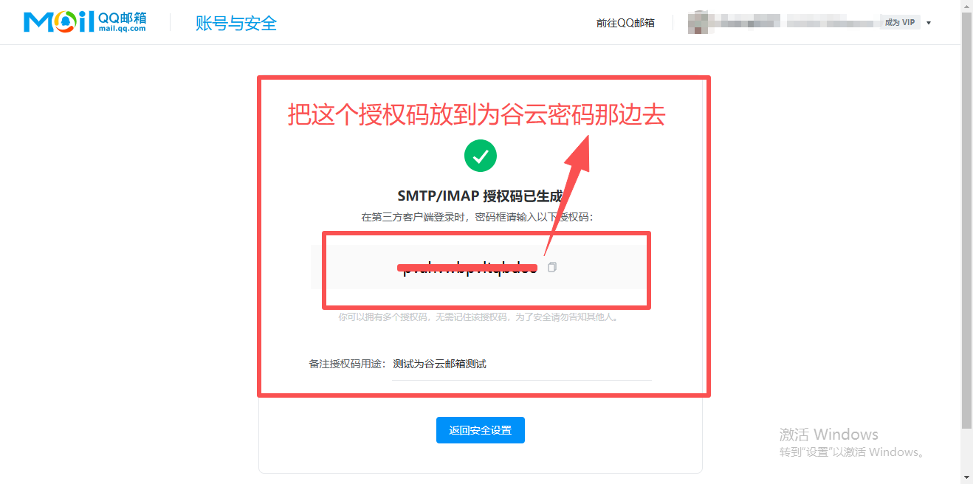
- 上方配置完成后，提醒方式设置
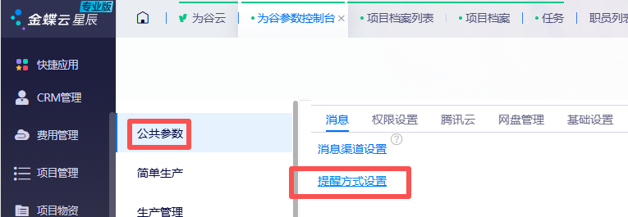
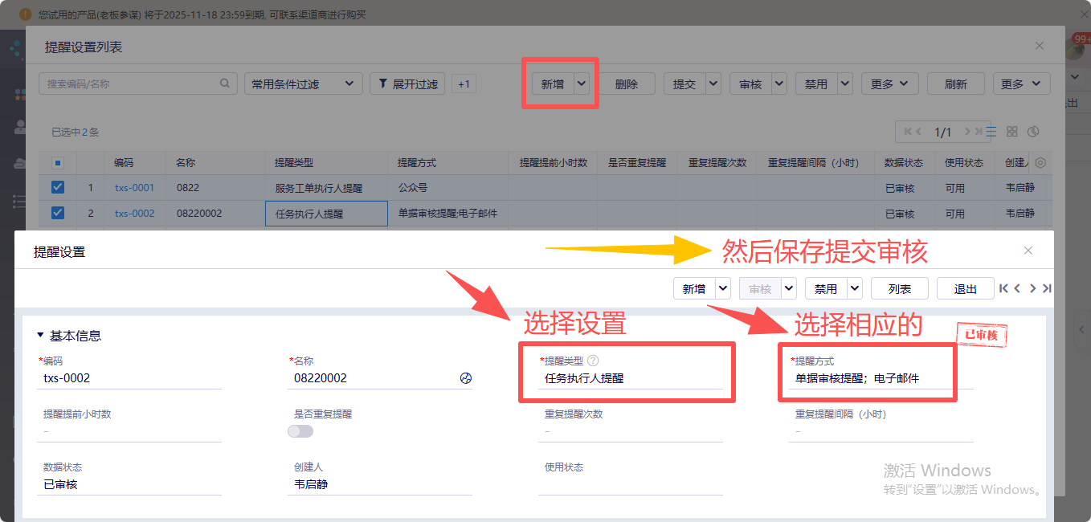
- 任务提醒
比如项目档案里的任务提醒
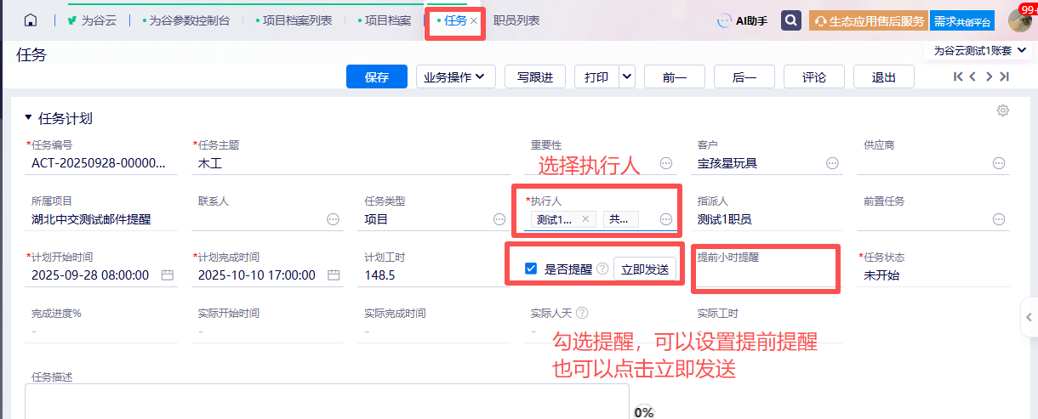
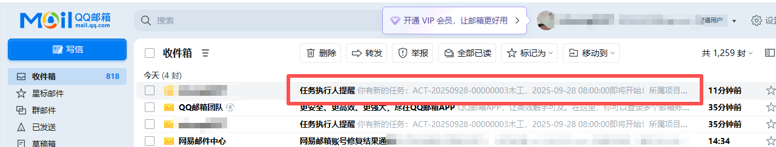

注意：职员需要绑定邮箱
